V2 – Das edle Metall
In diesem Versuch wird die Wirkung eines Katalysators auf die Aktivierungsenergie dargestellt. Das benötigte Vorwissen für das Verständnis ist die Definition der Aktivierungsenergie.

Gefahrenstoffe
Wasserstoffperoxid |  |  | H: 272, 302, 314, 332, 335, 412 |  |  | P: 220, 261, 305+ 351+ 338, 310
Platin |  |  | H: - |  |  | P: -
Sauerstoff |  |  | H: 270, 280 |  |  | P: 220, 403, 244, 370+ 376
Wasser |  |  | H: - |  |  | P: -
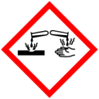 | 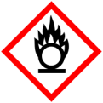
Bei der Verwendung von Wasserstoffperoxid ist auf die starke Gefährdung bei Hautkontakt hinzuweisen. Daher sollte beim Abfüllen unbedingt Handschuhe getragen werden.

Materialien: Platindraht, 100 mL Becherglas, Pinzette, Handschuhe, Pipette
Chemikalien: Wasserstoffperoxid
Durchführung: In das Becherglas wird mithilfe der Pipette ca. 1 cm breit Wasserstoffperoxid gefüllt. Anschließend wird der Platindraht mit der Pinzette in das Wasserstoffperoxid getaucht.
Beobachtung: An der Oberfläche des Platindrahts ist eine deutliche Blasenbildung zu beobachten (siehe Abbildung 5).
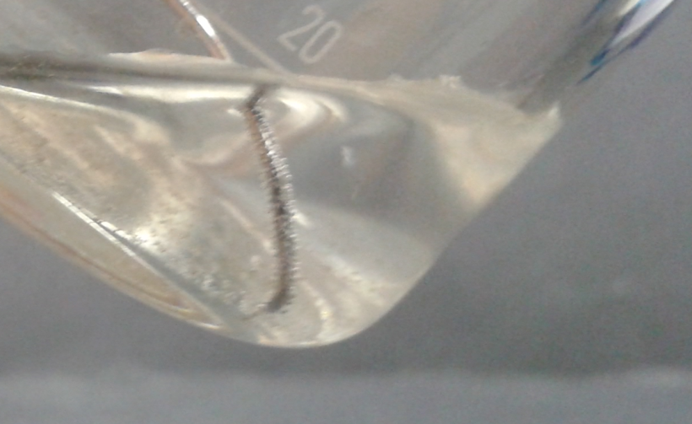
Abb. 5 - Zersetzung des Wasserstoffperoxid am Platindraht.
Deutung: Wasserstoffperoxid zerfällt bei Raumtemperatur und normalem Luftdruck nur sehr langsam. Platin ist ein katalytisch hoch wirksames Metall und beschleunigt die Zersetzung. An der Oberfläche des Platindrahts wird das Wasserstoffperoxid zu Sauerstoff und Wasser zersetzt. Der Sauerstoff verursacht die Blasenbildung. Die benötigte Aktivierungsenergie für den Zerfall wird durch den Kontakt mit dem Platindraht soweit erniedrigt, dass der Zerfall bei Raumtemperatur zu beobachten ist. Dies wird durch eine Zwischenstufe, die eine Verbindung aus dem Platindraht und dem Wasserstoffperoxid ist, hervorgerufen. Diese Zwischenstufe begünstigt die Bildung der Hydroxylradikale für die Zerfallsreaktion. Durch diese Zwischenstufe ist die Aktivierungsenergie soweit erniedrigt, dass eine Zersetzung bei RT stattfindet. Werden andere Drahte, wie Kupfer, Messing oder Nickel verwendet tritt keine Zerfallsreaktion auf, da Wasserstoffperoxid dort als Oxidationsmittel wirkt und die Metallatome oxidiert und die Ionen in Lösung gehen Damit den Schülerinnen und Schüler gezeigt wird, dass es sich bei dem entstandenen Gas um Sauerstoff handelt, kann dieses mit einem Reagenzglas aufgefangen werden und in das Reagenzglas ein Glimmspan gehalten werden. Leuchtet dieser dabei auf und beginnt zu brennen, so handelt es sich bei dem Gas um Sauerstoff.
Wortgleichung: Wasserstoffperoxid → Sauerstoff + Wasser
Teilgleichungen:
Oxidation: H₂O₂ → O₂ + 2 H⁺ + 2 e⁻
Reduktion: H₂O₂ + 2 e⁻ → 2 OH⁻
Redoxreaktion 2 H₂O_{2(aq)} ⇌ O_{2(g)} + 2 H₂O_{(l)}
Entsorgung: Das Wasserstoffperoxid wird stark mit Wasser verdünnt und in den Säu- re-Base-Abfall gegeben.
Literatur: H. Schmidkunz, W. Rentzsch, Chemische Freihandversuche- Kleine Versu- che mit großer Wirkung Band 1, Aulis Verlag, Köln 2011.
Unterrichtsanschlüsse In diesem Versuch wird die Wirkung eines Katalysators auf die Aktivierungsenergie demonstriert. Für das Verständnis ist es wichtig, dass im Vorfeld der Begriff Aktivierungsenergie behandelt wurde. Bei dem Versuch soll auch die Gefahr von Wasserstoffperoxid genannt werden und aufgrund dieser Gefahr wird der Versuch vom Lehrer als Demonstrationsexperiment durchgeführt. Somit ist für die Schülerinnen und Schüler der Einsatz der Handschuhe nachvollziehbar und schreckt sie nicht ab. Im Anschluss an diesen Versuch können Themen wie der Autokatalysator behandelt werden. Womöglich ist der Platindraht nicht in der Schule vorhanden, weil dieser in der Anschaffung sehr teuer ist. Eine Alternative ist, dass man die katalytische Zersetzung von Wasserstoffperoxid anhand von Hefebakterien demonstriert. Dazu wird frische Backhefe in Wasser gelöst und Wasserstoffperoxid hinzugegeben. Dabei wird ebenfalls eine Gasentwicklung beobachtet wird das Gas aufgefangen und in das Auffanggefäß ein Glimmspan gehalten beginnt dieser zu brennen. Dies ist ein Nachweis für Sauerstoff, der bei der Reaktion entstanden ist. Die Hefebakterien sind in der Lage das Wasserstoffperoxid mit dem Enzym Katalase in Sauerstoff und Wasser zu spalten, da Wasserstoffperoxid für sie ein Zellgift ist und zum Zelltod führen würde. Des Weiteren kann auch mit Blut die Zersetzung von Wasserstoffperoxid dargestellt werden, da das Enzym Peroxidase die Zersetzung des Wasserstoffperoxids katalysiert.

